

**Участие в экспериментальных, исследовательских, прикладных работах, научных проектах (программах), экспертизе учебных и методических изданий**

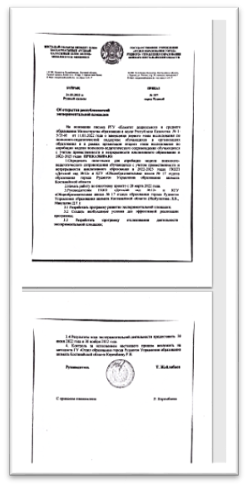С 2006 года в **Школе** наряду с общеобразовательными классами функционируют специальные классы, в которых обучаются дети с особыми образовательными потребностями. С октября 2020 года на базе школы открыт Кабинет поддержки инклюзии, с открытием которого

дети получили возможность сопровождения педагогом-ассистентом в школе.

На основании письма Республиканского государственного учреждения «Комитет дошкольного и среднего образования Министерства науки Республики Казахстан №1-5/35-И от 11 марта 2022 года о завершении первого этапа исследования по психолого- педагогической поддержке обучающихся в организациях образования и в рамках организации второго этапа исследования по апробации модели психолого-педагогического сопровождения обучающихся с учётом преемственности и непрерывности инклюзивного образования

в 2022-2023 году, приказа №257 от 24.03.2022 года Государственного учреждения «Отдел образования города Рудного» Управления образования акимата Костанайской области «Об открытии республиканской экспериментальной площадки»**Школа** и Коммунальное государственное казенное предприятие «Детский сад № 12» акимата города Рудного стали пилотными учреждениями в республиканской экспериментальной работе «Единое инклюзивное образовательное пространство: детский сад-школа, в условиях внедрения эффективных коррекционно-развивающих технологий в сопровождении детей с особыми образовательными потребностями»

На этапе экспериментальной работы сформирован проектный совет (группа по проектированию программы) в составе:

- Макушева Д.Т., директор **Школы**;

- Фролова Н.Б., заместитель директора по инклюзивному образованию;

-Ишбулатова Л.В., заведующая Коммунальное государственное казенное

предприятие «Детский сад №12» акимата города Рудного;



**1**



-Костенко О.В., методист Коммунальное государственное казенное

предприятие «Детский сад №12» акимата города Рудного.

Основной целью данного проекта является создание целостной системы преемственности в вопросах инклюзивного образования, обеспечивающей оптимальные условия для детей с особыми образовательными потребностями в соответствии с возрастными и индивидуально- психологическими особенностями.

Задачи эксперимента:

- Разработка и реализация концептуальных основ развития инклюзивного образования в рамках целостной образовательной системы;

- Повышение степени реализации принципов доступности и качества образовательных услуг для детей с особыми образовательными потребностями;

- Реализация практики инклюзивного образования для детей с особыми образовательными потребностями с использованием модели «Детский сад» – «Ресурсный центр»;

- Разработка индивидуальных планов психолого-педагогической и социальной помощи учащимся, а также коррекция учебных затруднений, выделенных на основе анализа результатов диагностики.

- Организация психолого-педагогического сопровождения детей с особыми образовательными потребностями в рамках включения их в инклюзивное образовательное пространство

- Создание специальных условий реализации образовательных потребностей детей с особыми образовательными потребностями (разработка адаптивных образовательных программ, коррекционно-развивающие технологии и их реализация, система преемственности);

- Организация единого инновационно - просветительского пространства, направленного на повышение профессиональных компетентностей педагогов в условиях внедрения инклюзивных практик.

- Своевременная, объективная оценка сформированности образовательных компетентностей детей с особыми образовательными потребностями, динамическое отслеживание их развития.

- Внедрение эффективных форм сотрудничества с родителями в вопросах психолого - педагогического сопровождения детей с особыми образовательными потребностями.

**Приоритетными направлениями определена следующая деятельность:**

- Построение целостной образовательной системы, обеспечивающей оптимальные условия для адаптации, социализации, обучения, воспитания и полного достижения развития личности ребёнка через интеграцию дошкольного, начального и общего среднего образования.

- Вовлечение в социальную жизнь детей с особыми образовательными



**2**

потребностями в соответствии с их возрастными и индивидуальными особенностями, уровнем актуального развития, состоянием физического, соматического и нервно-психического здоровья.



- Создание единой инклюзивной комфортной образовательной среды для детей, имеющих разные стартовые возможности.

- Формирование у обучающихся положительного отношения к учению как главному условию личного роста, преодоление негативных особенностей эмоционально-личностной сферы через включение детей в успешные виды деятельности (учебную, творческую, проектно-исследовательскую, коммуникативную, трудовую и др.).

- Организация системы эффективного психолого-педагогического сопровождения процесса обучения через взаимодействие диагностико-консультативного, коррекционно - развивающего, социально-трудового направлений деятельности.

- Привлечение к работе квалифицированных специалистов, имеющих возможность не только обеспечить усиленный индивидуализированный процесс сопровождения, обучения и воспитания, но и активно участвующих в обобщении опыта работы в данном направлении.

- Изменение общественного сознания по отношению к людям с особыми образовательными потребностями и особенностями в развитии.

Внедрение технологии и принципов инклюзивного образования в массовую школу и детский сад.

**Ожидаемые результаты эксперимента:**

- Создание механизма управления, контроля и преемственности за организацией процессов внедрения инклюзивного образования в условиях модели «Детский сад» – «Ресурсный центр».

- Внедрение эффективных инклюзивных приёмов и практик оказания социально-педагогической помощи детям с особыми образовательными потребностями в условиях детского сада и массовой школы.

- Разработка методических материалов, адаптивных авторских программ, позволяющих качественно организовать образовательный и воспитательный процесс для детей с особыми образовательными потребностями.

- Создание комфортной коррекционно-развивающей среды, обеспечение специальных условий обучения (воспитания) детей с особыми образовательными потребностями (материально-техническое оснащение).

- Повышение инклюзивной культуры детей, педагогов, родителей в условиях создание единого инклюзивного образовательного пространства.

- Разработка методических рекомендаций эффективных форм сотрудничества с родителями в вопросах психолого - педагогического сопровождения детей с ООП с целью оказания социально-педагогической помощи семьям с детьми с особыми образовательными потребностями.

- Повышение уровня социализации и адаптации детей с особыми образовательными потребностями.



**3**



**Доля педагогов, задействованных в экспериментальной работе**

На первом этапе в экспериментальной работе задействовано 34 педагогических работника школы, что составляет 47,8% от общего состава педагогического коллектива. В **Школе** обучается 100 детей с особыми образовательными потребностями (общее количество воспитанников и обучающихся 684), что составляет 14,6% от общего количества обучающихся. Из 34 классов - комплектов 10 являются специальными классами для детей с задержкой психического развития. 22 ребёнка с особыми образовательными потребностями учатся в общеобразовательных классах. Поэтому в ходе реализации Программы экспериментальной работы к эксперименту будет подключена большая часть педагогического коллектива школы.

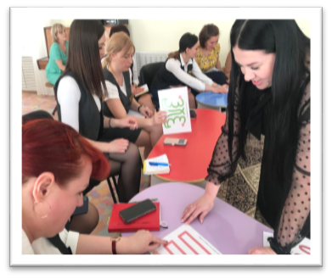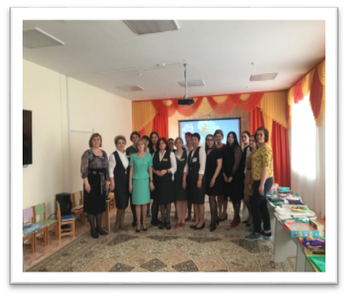

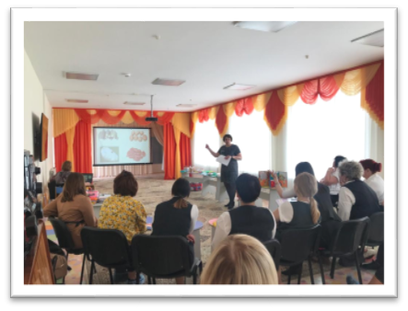

**Планирование 1 этапа экспериментальной работы**



**1**

|  |  |  |
| --- | --- | --- |
| **Задачи** | **Сроки** | **Содержание** |
| 1.Определить содержание, структуру работы с детьми с особыми образовательными потребностями в условиях преемственности общеобразовательной школы и детского сада  2. Выявить педагогические условия социальной адаптации детей с особыми образовательными потребностями в образовательное пространство школы и детского сада  3. Разработать модель деятельности педагогов дошкольного образования и школы в вопросах преемственности по индивидуальному психолого-педагогическому сопровождению детей с особыми образовательными потребностями  4. Создать единую инклюзивную образовательную среду, способствующую полноценному развитию различных сторон психологической  жизни каждого ребенка (эмоциональной, волевой, мотивационно-личностной, интеллектуальной), навыков эффективного социального взаимодействия. | 2021- 2022 | Формирование банка нормативно-правовой документации по вопросам обучения детей с особыми образовательными потребностями |
| Проведение педагогических советов, семинаров, круглых столов с целью детального изучения методик личностно-ориентированного и дифференцированного обучения. |
| Создание ресурсной комнаты, подготовка кабинетов.  **4** |
| Проведение углубленного психолого-медико-педагогического изучения детей экспериментальной группы (список детей с диагнозом). Формирование банка детей с особыми образовательными потребностями (экспериментальной группы) |
| Определение характера, продолжительности и эффективности специальной (коррекционной) помощи детям с особыми образовательными потребностями. Составление индивидуальных образовательных маршрутов |
| Перспективное планирование коррекционно-развивающей работы, оценка её эффективности: составление индивидуальной программы обучения каждым специалистом, динамическое отслеживание результатов обучения. |
| Подготовка и ведение документации, отражающей уровень интеллектуального развития ребенка, динамику его состояния здоровья, уровня развития познавательной, личностной сферы, уровня адаптации и социализации. Мониторинг (рост развития ребенка, положительная динамика)  Изучение общественного мнения: |
| Востребованность данного направления.  Степень удовлетворенностью деятельностью организации образования в данном направлении. |
| Создание воспитательной среды, основанной на развитии у детей общечеловеческих ценностей как условия эффективности инклюзивного образования.  Скорректированная воспитательная система школы и дошкольной организации с учётом включения в образовательный процесс детей с особыми образовательными потребностями. |

В перспективе продолжение данного эксперимента в преемственности Детский сад – Школа - Колледж. Такое сотрудничество поможет обучающимся с особыми образовательными потребностями, закончив школу, выбрать и получить профессию, а в дальнейшем трудоустроиться.

В рамках **Республиканского эксперимента** «Единое инклюзивное образовательное пространство: детский сад-школа, в условиях внедрения эффективных коррекционно-развивающих технологий в сопровождении детей с особыми образовательными потребностями» продолжается совместное обобщение опыта работы, согласно результатам реализации трех-уровней модели сопровождения.

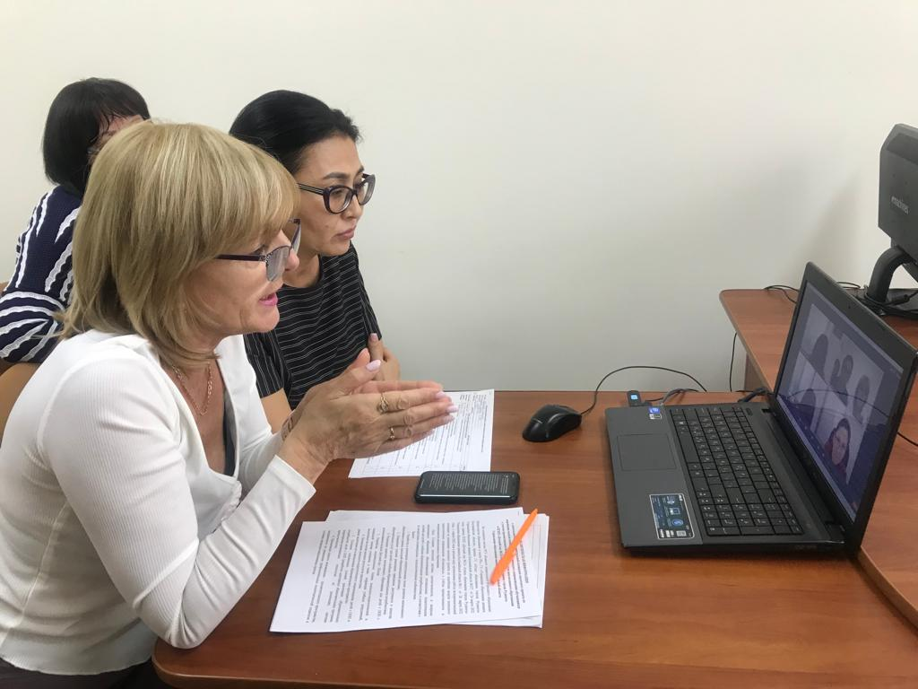 17 ноября 2022 года, в рамках рабочего визита, экспериментальные площадки посетила главный эксперт Центра инклюзивного образования НАО, координатор проекта, Исмагулова С.К.

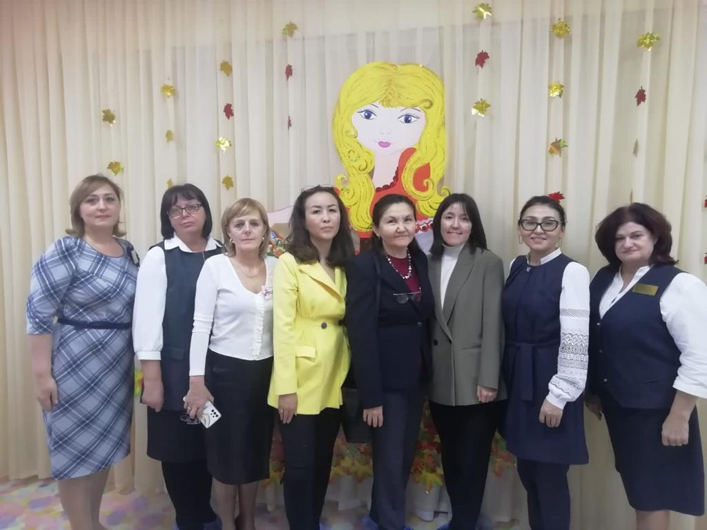



**5**



В ходе деловой встречи всех участников проекта за «Круглым столом» состоялся обмен мнениями по реализации программы пилотного проекта, оказана консультативная помощь.

Формы осуществления преемственности разнообразны и их выбор обусловлен степенью взаимосвязи, стилем, содержанием образо вательных программ. Разработан план мероприятий педагогического просвещения, направленный на повышение компетентности педагогов в условиях преемственности «Детский сад - Школа».

Педагогическое просвещение представлено следующими методические мероприятиями: вебинары, методические дистанты, онлайн-консультации с кураторами НАО им. И. Алтынсарина; мастер-классы, практические семинары, педагогические конференции. В рамках эксперимента в Школе проходят парные занятия детей и родителей, заседания дискуссионного клуба «Детство равных возможностей», совместные встречи воспитателей, педагогов школы и родителей за «Круглым столом», экскурсионные «Дни открытых дверей».

Для успешной реализации практик инклюзивного образования, с использованием модели «Детский сад – Школа», продолжается:

- оценка уровня эффективности совместного психолого-педагогического сопровождения детей с ООП;

- диагностика итоговых индикаторов измерения и динамики развития детей с ООП;

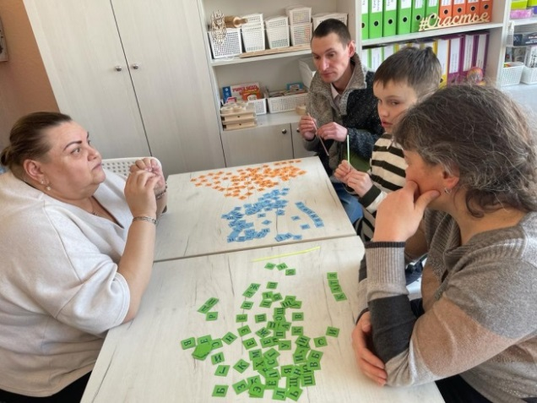- динамическое отслеживание развития 20 детей с ООП, из целевой группы участников Республиканского проекта. Из них, 16 воспитанников специальной группы детского сада и 4 обучающихся с ООП общеобразовательного класса школы.

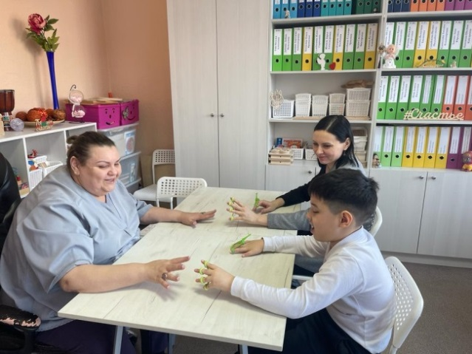



**6**